

בס"ד | י"ב אלול תשע"ט
אור דוד

אורות הפרשה – הרב נאור מאיר גנון שליט"א.
יוסף היה יהודי תמים. כל חייו עבד קשה מאוד ויום אחד קרה דבר נורא. הוא חלה ונטה למות. הגיע רופא הכפר ואמר שהתרופה היא לשתות 2 כוסות חלב עיזים כל יום. הבעיה שבאותו זמן כל העיזים בכפר מתו. הכריז הבן הבכור שהוא ילך למצוא עז. הסתובב הבן עד שמצא עז וקנה אותה בשמחה. כעת חשב:"איך ארכב על החמור והעז לא תברח לי?” ובכן, הוא קשר את העז לזנב החמור ולעז חיבר פעמון וכך יצא לדרך בשמחה.
בדרך ראו אותו 3 גנבים וצחקו. אחד התלהב ואמר:"אני אגנוב לו את העז.” התלהב השני ואמר:"אני אגנוב לו את החמור.” צחק השלישי ואמר:"אני יכול לגנוב את בגדיו בלי שישים לב.”
התגנב הראשון, שחרר את העז מהחבל וקשר את הפעמון לחמור. המשיך הבן בדרכו בלי לשים לב ופתאום רואה איש צוחק עליו (הגנב השני):"מי קושר פעמון לזנב של חמור?” נבהל מסתובב הבן אחורה ורואה שהעז נעלמה. הוא מתחיל לבכות שנגנבה לו העז והגנב השני מרגיע אותו ואומר לו: “ראיתי מישהו לפני 5 דק' הולך עם עז, רוץ אחריו ואני אשמור לך על החמור”. רץ הבחור, חיפש וחיפש ולא מצא וכשחזר נעלם לו גם החמור. הלך הבחור בוכה ועצוב. נראה שכבר לא תהיה תרופה לאביו. בדרך הוא שומע מישהו בוכה. הוא רואה מישהו יושב ליד הבאר ובוכה בלי הפסקה (הגנב השלישי). כששאל אותו למה הוא בוכה התחיל לספר לו הגנב שקיבל ירושה גדולה מהדוד שלו אך כשהתכופף לבאר נפל לו הארנק. "אם מישהו היה מוכן להביא לי את הארנק אתן לו מה שירצה”. שמח הבחור שהנה יש הזדמנות נוספת להשיג עז, פשט בגדיו וקפץ למים וכך גם בגדיו נלקחו. (בשם הצדיק מיבניאל זצ"ל).
"כי תצא למלחמה על אויבך..", האויב הגדול הוא היצר הרע שמראה לנו שהוא רוצה בטובתנו כמו הגנבים אך באמת רוצה רק להפילנו.
שנזכה לנצחו תמיד ולחזור בתשובה שלמה.
אוהב אתכם!שבת שלום ‎:-)‎

עץ החיים – פירוש הסולם על הזוהר חדש, כי תצא דף נ"ח ט”ד.
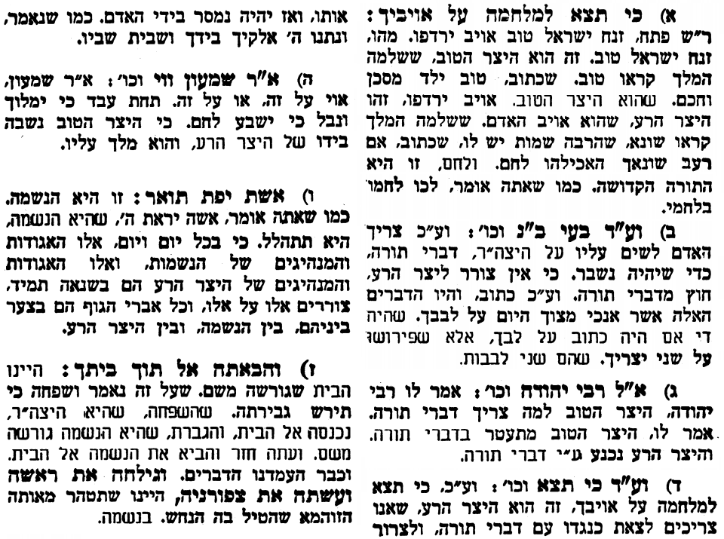
אביעה חידות מני קדם
חידון לפרשת "אַרתַּחשַׁשׂתּא" (עזרא פרקים ד,ז-ו) מקבילה ל-כי תצא
על פי חיבורו של הבח"ה דוד צברדלינג ז"ל.

לתגובות, הקדשות והערות: or.david.way@gmail.com
פתרונות לגליון הקודם: אחת, בית ה', גר, דַּרְכְּמוֹנִים, הלל, ויעל, זְרֻבָּבֶל


מוקדש להצלחת: עדי בת שושנה נעמי, נאור מאיר בן אסתר ורעייתו, אוריאל בן אלישבע חפצי ורעייתו,
ניצן בן אילנה, לרפואת חיים דב בן ציפורה,
לקבלת העלון בדוא"ל נא לשלוח לכתובת:guy.zwerdling@gmail.com
שבת שלום

